BLATNICKÝ ZPRAVODAJ

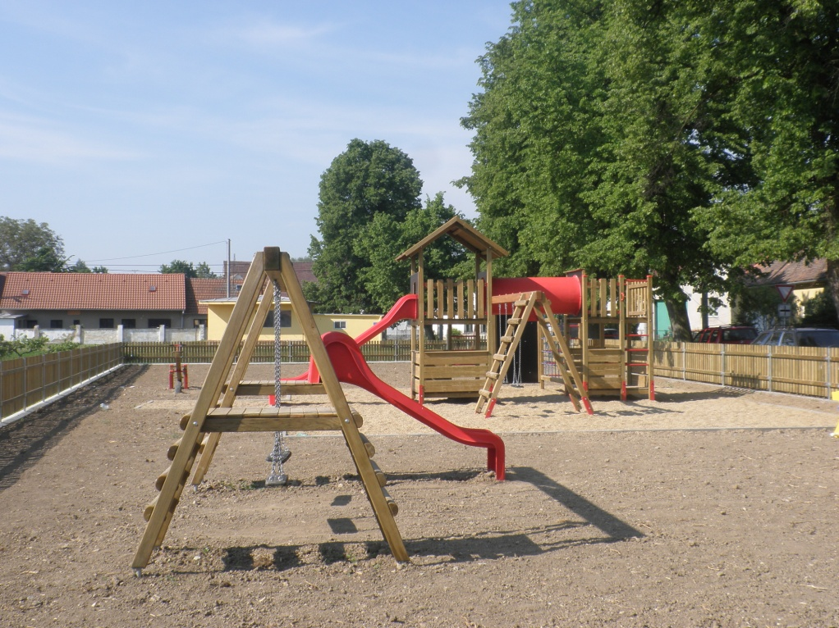

2011



Strom na náměstí

Zas je tu ten čas vánoční,
tak popřejme si zdraví, štěstí
purpura na plotně nám zavoní,
rozsvítí se strom na náměstí.
Srdéčka naše pookřejí,
vždyť všichni svatí přicházejí
do našich domovů a do duší,
tak nechť je nikdo neruší.
Andělé na loutnu nám hrají
ave Maria prozpěvují,
tak jenom tiše naslouchejte,
pokojně s nimi rozjímejte.
Vždyť přece ten čas vánoční
přináší lásku klid a štěstí
do našich domovů a do ulic,
i k tomu stromu na náměstí.

Slovo starosty
Vážení občané,
dostává se Vám do rukou 16. číslo zpravodaje obce, ve kterém Vám přiblížíme některé zajímavé a pro někoho možná i nezajímavé postřehy života v naší obci v roce 2011. Doufám, že bude víc těch zajímavých.
V letošním roce jsme provedli rekonstrukci dětského hřiště na návsi s novými prvky včetně oplocení. Plocha hřiště byla odvodněna a navezena zeminou do výše 50 cm a oseta trávou.
V jarních měsících bylo provedeno zalesnění nových ploch a to Štěrkoviště, Smržů kopec a staré hřiště za školou o celkové výměře 3,13 ha. Tím celková výměra obecních lesů dosáhla 64,13 ha.
Od května jsme zaměstnali pět pracovníků na veřejně prospěšné práce v obci, kteří se podíleli na udržování veřejné zeleně, fotbalového hřiště, demontáže starého rozhlasového vedení včetně sloupů, zednických prací včetně zabetonování nových laviček a dalších drobných údržbářských pracích. Nejvíce hodin bylo odpracováno v obecních lesích a to na opravě oplocenek, vyžínání, přípravě ploch k sázení a ruční výsadbě na plochách, kde nešlo sázet traktorem včetně oprav z jarní výsadby na nových plochách.
V letních měsících byla zhotovena cyklostezka s asfaltovým povrchem z Jaroměřic do Blatnice, které předcházelo katastrální zaměření se souhlasem 26 majitelů dotčených pozemků a ve 2 případech se zpracováním nového geometrického plánu k této cestě. Tato akce, i když byla dosti náročná na vyjednávání na domácí půdě i v Jihlavě, byla zdárně dokončena a přijata od občanů s povděkem. Naše přání je hojné využití nového spojení do města a udržení tohoto stavu stezky co nejdéle.
Z méně potěšujících informací je, že jsme poprvé od roku 1997 nedokázali vyčerpat dotaci z Programu obnovy venkova Vysočiny.
Tato dotace v částce 111.000,-Kč byla zastupitelstvem obce schválena k vybudování přístavby hasičské zbrojnice na vlastním pozemku, který využívá firma Obalfrukt s.r.o. Jednatel firmy p. Vlastimil Šlechta, s nímž bylo několikrát ústně jednáno i za přítomnosti projektanta, po úpravách projektu v jeho prospěch, vždy s touto realizací souhlasil s tím, že po ukončení přístavby bude zbytek plochy firmě Obalfrukt prodán. Při vyřizování stavebního povolení veřejnoprávní smlouvou, kterou měl podepsat s kladným stanoviskem, začal klást další podmínky a závěrem vše zapřel a s přístavbou nesouhlasil. Tímto jeho záporným postojem se situace ohledně čerpání dotace značně zkomplikovala. Jelikož se čerpání dotace nedá použít na jinou akci, než byla sepsána smlouva, schválilo zastupitelstvo obce objednat pro hasičskou zbrojnici nová sekční vrata. Na tyto vrata bude vyčerpáno 42 000,-Kč. Zbytek dotace bude vrácen poskytovateli. Úsudek z tohoto jednání necháme na posouzení každého z Vás samotných. Samozřejmě, že od záměru neustoupíme, i když další jednání budou složitá. Pan Šlechta oboustranně výhodnou nabídku zmařil.




Vážení spoluobčané,
závěrem bych chtěl poděkovat všem, kteří se podíleli na zvelebování naší obce, zvláštní poděkování patří zaměstnancům veřejně prospěšných prací, kteří se nejvíce zasloužili o vzhled a čistotu obce. Poděkování si zaslouží i organizátoři, kteří zajišťují kulturní akce v obci, např.: masopust, dětský den, posvícení, mikulášskou besídku atd. Touto prací projevujeme lásku i naší krásné svobodné vlasti. Neboť jak praví náš básník:
Vlast tobě život dala, jí obětuj jej zas!
Vlast tobě lásku dala, ji vroucně miluj zas!
Vlast tobě slávu dala, jí slávu získej zas!
Vlast tobě jmění dala, jí nes je v oběť zas!
Příjemné prožití vánočních svátků, hodně štěstí, zdraví, lásky, osobních úspěchů, vzájemné tolerance a porozumění v novém roce 2012.
Vladimír Holý, starosta obce

Z jednání zastupitelstva obce


Zasedání zastupitelstva obce se v roce 2011 uskutečnilo 11x, z programu jsou zmíněny nejdůležitější body

- schválení jednacího řádu zastupitelstva obce na nové volební období
- schválení příspěvku pro SDH Blatnice na činnost mladých hasičů ve výši 10.000,-Kč
- ponechání poplatku za svoz a uložení komunálního odpadu na rok 2011 na 400,-Kč za osobu a rok
- vydání souhlasu ke stavbě rodinného domu Vl. Holíkové, Blatnice 111
- podání žádosti o dotaci z POVV na přístavbu hasičské zbrojnice
- schválení provést navezení zeminy na dětské hřiště na návsi před montáží nových hracích prvků do výše 50 cm
- schválení projektu zalesňování nových obecních pozemků, doplnění zeminy z bohušického rybníka k provedení svahování, provedení sázení strojově sazečem, zajištění oplocení proti zvěři. Jedná se o pozemky Štěrkoviště o výměře 8.634 m², Smržů kopec o výměře 5.283 m² a staré hřiště za školou o výměře 17.409 m². Celkem 3,13 ha.
- schválení vyrovnaného rozpočtu obce na rok 2011 ve výši 3.492.628,-Kč
- schválení rozpočtu na provoz školy na rok 2011 ve výši 250.000,-Kč a 123.000,-Kč na dofinancování výjimky z počtu žáků na školní rok 2010/2011.
- schválení odkoupení výpočetní techniky od ČEZu pro ZŠ v počtu 4 ks
- schválení žádosti pro Úřad práce o 5 uchazečů na VPP v naší obci na rok 2011
- schválení Darovací smlouvy od Kraje Vysočina na převod pozemků pod chodníky a autobusovými zastávkami o výměře 691 m² a 461 m² v hodnotě 23.040,-Kč.
- schválení finančního příspěvku hokejistům HC Krokodýli v částce 4.000,-Kč na sportovní činnost
- seznámení s výsledkem inventur obecního majetku k 31.12.2010, schválení vyřazení majetku.
- Tříkrálová sbírka 3.670,-Kč byla předána Charitě Třebíč.
- seznámení s provedenou fyzickou kontrolou pracovníky SZIF Brno na hotových projektech uskutečněných z dotací. Jednalo se o bezdrátový rozhlas, veřejné osvětlení, asfaltování komunikací, výsadbu okrasného parčíku a veřejné zeleně a nákup nového zahradního traktoru JOHN DEERE s příslušenstvím.
- schválení smlouvy o pronájmu hřiště s pohostinstvím pro SK Blatnice s platností do 31.12.2014.
- vyhloubení příkopů podél silnice směr Dvorek a odbočení na polní cestu do Moravských Budějovic z důvodu vytékání vody na silnici Kraje.
- schválení finančního příspěvku 5.000,-Kč Diakonii Myslibořice, kde jsou hospitalizovány 2 naše občanky, na výměnu oken.
- schválení oplocení dětského hřiště firmou Defita dřevěným plotem v délce 140 m za dohodnutou cenu 87.747,-Kč.
- úklid odpadků kolem silnic provedli členové SK Blatnice v akci Čistá Vysočina.
- připojení el. proudu nízkého napětí do bývalé mléčnice v obci
- přiznání dotace z POVV v částce 111.000,-Kč na přístavbu hasičské zbrojnice, zpracování projektu na tuto stavbu.
- obdržení dotace z Energoregionu 2020 od Nadace ČEZ na nákup malé komunální techniky ve výši 52.000,-Kč. Spoluúčast obce 25% činí 13.000,-Kč.
- mikroregion Rokytná zaslal dotaci do ČEZu ve výši 12.000,-Kč na uspořádání dětského dne na místním sportovišti na den 16.7.2011
- schválení Rybářského řádu pro rok 2011
- schválení provozního řádu dětského hřiště
- podání žádosti o dotaci na zalesňování nových obecních pozemků na SZIF Brno.
- projednání zprávy o přezkoumání hospodaření a schválení závěrečného účtu obce za rok 2010, a to bez výhrad.
- veřejné projednání návrhu územního plánu obce.
- schválení žádosti o udělení výjimky z počtu žáků pro rok 2011/2012.
- nákup nových židlí v počtu 100 ks a 10 ks stolů do KD
- předání staveniště cyklostezky Jaroměřice – Blatnice pro asfaltový povrch
- schválení výroční zprávy ZŠ a MŠ Blatnice za školní rok 2010/2011
- přidělení dotace v rámci Operačního programu z MŠMT na projekt „EU peníze školám“ ve výši 219.770,-Kč. Zbylá část dotace 40% bude proplacena v roce 2012.
- Obalfrukt s.r.o. zaslal žádost o odprodej obecního pozemku p.č. 122/2 o výměře 261 m². Jedná se o pozemek za hasičskou zbrojnicí, kde bude na části tohoto pozemku provedena přístavba zbrojnice. Zastupitelstvo obce souhlasí s odprodejem zbývající plochy po ukončení přístavby.
- schválení podání žádosti o dotaci z operačního programu Životního prostředí (OPŽP), která se týká podpory na zateplení veřejných budov. Jedná se o kulturní dům s obecním úřadem a hasičskou zbrojnici.
- zaslání žádosti na Kraj Vysočina ohledně oprav silnic III. třídy od Mátlového boroví přes naši obec po ukončení objížďky z Moravských Budějovic do Jaroměřic n. Rok.
- bylo jednáno s pracovníkem Povodí Moravy ohledně vyčištění strouhy potoka Nedvedky přes náves až na konec k.ú. Blatnice. Akce bude hrazena Povodím, zpracovává se projekt a vyřizuje se povolení.
- schválení opravy kříže u nové cyklostezky, na kterém je vytesán nápis DAR NA PAMÁTKU, 5.V.1945.
- ve farnosti Jaroměřice v měsíci říjnu se uskutečnily lidové misie. V naší obci byla za tímto účelem sloužena mše svatá v KD, kterou sloužil P. Marek Dunda z Vranova nad Dyjí.
- schválení prodloužení smlouvy od Úřadu práce Třebíč pro pracovníky veřejně prospěšných prací v naší obci z 30.9.2011 do 30.11.2011 v počtu 5 osob
- projednání 2 anonymních dopisů
- schvalování rozpočtových opatření
- schválení pravidel rozpočtového provizoria, podle kterých bude v roce 2012 obec hospodařit až do doby schválení rozpočtu
- mikroregion Rokytná dodal stolní kalendáře pro obyvatele obce na rok 2012.
- Mikulášská besídka se slavnostním rozsvícením vánočního stromu, kterou nacvičily místní děti pod vedením SDH, se konala 3.12.2011 v 16.00 hod. Každé dítě do 15 let obdrželo dárkový balíček od Mikuláše.

Zastupitelstvo obce Vám přeje klidné a spokojené prožití vánočních svátků, pevné zdraví, osobní i pracovní úspěchy v novém roce.
Vladimír Holý, starosta obce.


Pohled do minulosti i budoucnosti

Nejprve padesát čtyři let zpět do minulosti
Psal se rok 1957.
Ženské praly prádlo ručně na valše, vyvářely ho v hrncích na kamnech. Kadibudky nebyly nic exotického, babičky stloukaly máslo. Osobních aut jezdilo jen pomálu, silnice byly poloprázdné.
Milada Horáková byla 7 let po smrti, čtyři roky uplynuly do měnové reformy. Tisíce politických vězňů trpěly v kriminálech, někteří se politicky převychovali radioaktivitou v uranových dolech. Soudruzi pochovali svého druhého prezidenta Zápotockého. Vystřídal ho prezident soudruh Novotný, kterého laskavě nadiktoval sovětský soudruh Chruščev. Bylo založeno Evropské hospodářské společenství, předek dnešní EU. Průměrný plat byl 1 306 Kč, v Česku žilo 9 513 758 lidí, ženy měly naději dožití 71 let a muži 66 let. Zemřeli Josef Skupa, otec Spejbla a Hurvínka, zápasník Gustav Frištenský, malíř František Kupka. Narodil se příští terorista Usáma bin Ládin. Z pohledu dnešního světa to byl středověk.

Nyní padesát čtyři let do budoucnosti
Pokrok se zrychluje.
V roce 2065 se jako na středověk budou dívat i na náš rok 2011. V roce 2065 budou lidé odcházet do penze v 70 letech. Z pohledu dnešního světa počítačů, mobilů, sond na Marsu, robotických operací či genetických výzkumů se přenesme přes čtyřiapadesátiletou časovou osu. Opravdu si vážně někdo myslí, že budou tramvaje a vlaky řídit nejen sedmdesátníci, ale lidé vůbec? V roce 2065 se mají lidé dožívat 90 let. A budou-li se mít tak báječně, že budou moci jít do penze dřív než v 70, rádi si penzijní věk sníží. Vždyť politici a voliči se totiž moc nemění.

Válka vesnic proti městům

Za co bojuje ing. Vlastimil Bařinka, starosta Moravských Budějovic? Za správné přerozdělení daní mezi městy a vesnicemi. Vesnice a města jsou živy z daní, které platí místní obyvatelé. Město v současné době dostává v přepočtu na občana v průměru asi 4,5 krát více peněz než malá vesnice. Na pražana je to asi 31 tisíc, na venkovana asi 6 tisíc.
Města argumentují tím, že musí zajistit mnohem více služeb, zejména veřejnou dopravu, kulturní instituce a další služby pro široké okolí.
V Rakousku velká města dostávají jen 3 krát více než vesnice. Nový návrh Top 09 a Starostů, o který se nyní hádá koalice, má dělení daní přiblížit tomuto modelu. ODS se to příliš nelíbí. Město potřebuje více peněz než vesnice, ale nepoměr je příliš velký.
Statistický úřad eviduje v ČR 6244 obcí, z toho Vysočina má 704 obcí.

Vladimír Holý, starosta obce.



Připomeňme si některé zajímavosti

- po delší odmlce byla obnovena tradice. V sobotu 12.3. prošel obcí maškarní průvod s kapelou. Poděkování patří organizátorům této akce. 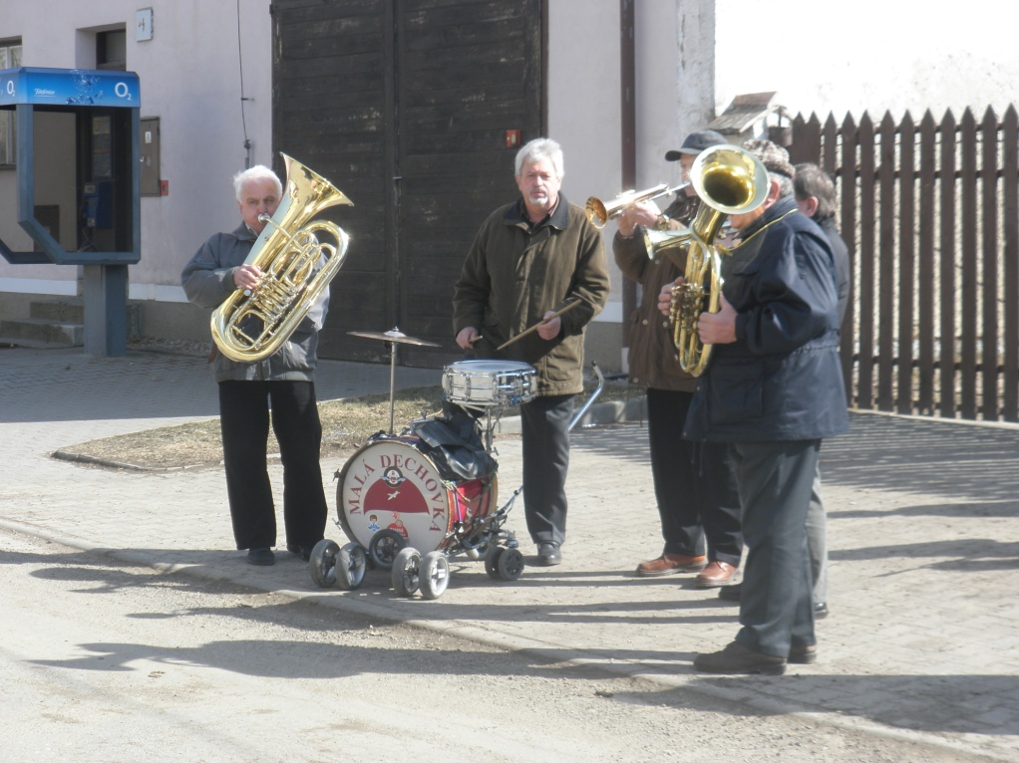
- většina zaměstnanců v Česku polovinu pracovní doby vydělává na stát, např. v letošním roce Češi vydělávali do státního rozpočtu až do 15.6. Na Slovensku to bylo o týden méně. Od tohoto data, které je označováno jako Den daňové svobody, pak začali vydělávat do vlastních peněženek. A stát si žádá stále více.
- premiéra filmu Lidice, scénář Zdeněk Mahler, režie Petr Nikolaev, film připomíná co je v životě národa důležité si uvědomit, že jsou místa temná, tragická. S úctou k obětem 192 mužů, 58 žen, 88 dětí.
- Daniela Písařovicová z Jaroměřic n. Rok. se stala Objevem roku v televizní anketě Tý Tý.
- neúroda švestek zavřela pěstitelské palírny, nastala švestková krize. Až nebude slivovice, popredáme nohavice – se zpívá v jedné moravské písničce.
- 29.4. svatba z královské rodiny, princ William a Kate Middletonová. Na obřad bylo pozváno 1900 hostů.
- po 10 letech opět sčítání lidu
- milionářka z bytovky Petra Kvitová 2.8. vybojovala wimbledonský triumf v nejslavnějším turnaji světa. Prémie 30 mil. Kč.
- celosvětově hledaný terorista č. 1 Usáma bin Ládin byl v neděli 1.5.2011 zastřelen americkým speciálním komandem v pákistánském Abbottábádu. Spolu s ním byly zabity ještě další čtyři osoby. Američané s Usámovým tělem po úmrtí naložili podle islámských tradic – jen ho nepohřbili do země, nýbrž vhodili do moře.
V den desátého výročí newyorské tragédie byl odhalen bronzový památník se jmény 2981 obětí. Mezi nimi 2 Češi. Lukáš Rambousek a Alena Lešínová.
- nejvěhlasnější Čech Václav Havel 5. října oslavil 75 let. Poblahopřát přišli oslavencovi přátelé. V životě zkusil všechno od kriminálu až po Pražský hrad.
- zemřel nejúspěšnější šéf byznysu světa Steve Jobs. Američan, který souboj s rakovinou slinivky prohrál v 56 letech. Miloval výrok Gretzkého: Bruslím tam, kam puk směřuje, nikoli tam, kde je. Shrnul svou filozofii vládce Applu.
- ve středu 7. září se bezprostředně po startu zřítil letoun Jak – 42 nedaleko ruské Jaroslavli. Na palubě bylo 45 lidí, mezi nimi i čeští reprezentanti Jan Marek, Karel Rachůnek a Josef Vašíček. Přežil pouze palubní inženýr Alexandr Sizov.
- v pátek 28. října rozdal prezident Václav Klaus 21 nejvyšších státních vyznamenání. Vlasta Burian v roce 1932 zpíval ve filmu Anton Špelec, ostrostřelec – „Co sem se načekal, vona nepřišla, prej na mě náhodou, žádná nevyšla.“ Byl smutný, že na něho nevyšlo vyznamenání.
- v měsíci říjnu dosáhl počet obyvatel na naší planetě 7 miliard.
- v sobotu 12. listopadu vyvrcholily oslavy 800 let od narození sv. Anežky České. Bylo to přesně v den výročí jejího svatořečení papežem Janem Pavlem II. Je to shoda náhod, že toto prohlášení za svatou se konalo 3 dny po zbourání berlínské zdi a 5 dnů před sametovou revolucí u nás v roce 1989.
- nejbohatší vesnicí v Česku jsou Petrůvky u Třebíče, kde vsadili na odpadky a díky zdejší skládce odpadu pro 166 obcí a měst mají příjem 200 tisíc na osobu. Odvoz popelnic je zdarma. Každá rodina dostala 100 tisíc na opravu fasády nebo na střechu. Zrestaurovali všechny kříže a boží muka a pod kamenným Kristem na návsi tak vynikl citát, který velebí všech 90 obyvatel obce za každodenní práci: „Pojtež ke mne všickni, kteří pracujete a obtížem jste a já vás občerstvím.“
Další bohatou vesnicí jsou Chvalovice u rakouských hranic s 500 obyvateli. Vesnice leží na půl cesty mezi hranicí a Znojmem. Do obecní pokladny plynou peníze z erotických klubů a kasin v bývalé celní zóně v místní části Hatě. V Rakousku jsou kasina zakázána a na jejich provozování má monopol stát, v celé Vídni mají jediné. Příjmy za loňský rok činily 29 116 709,- Kč. Radnice platí penzistům obědy, polední menu školákům, půl milionu dostala farnost a 170 tisíc přikleplo zastupitelstvo obce na kapelu Tři sestry pro místní fanoušky. Myslivcům platí krmivo pro zvěř a tanečníkům lidové kroje, pyšní se i novou budovou radnice.
- v sousední obci Bohušice panuje nadšení a obrovská radost. Po dlouhých 140 letech, co existuje železniční trať vedoucí před jejich obec, se podařilo zřídit novou vlakovou zastávku na znamení. Ve všední dny lze využít devíti párů vlakových spojů. Pro tuto obec je to historická událost.
- od příštího roku začne platit sociální reforma z dílny ministerstva práce a sociálních věcí. Ta především zpřísňuje podmínky pro vyplácení podpor a sociální dávek. Průzkum naznačuje, že má mezi lidmi podporu. Co se mění – např. veřejná služba. Člověku, který je v evidenci úřadu práce déle než dva měsíce, bude nabízena veřejná služba až 20 hod. týdně. Jestliže bez vážného důvodu odmítne, ztratí nárok na podporu. Veškeré podpory a dávky budou vyplácet pouze úřady práce. Peníze si lidé budou moci vybírat na sociální kartu, povinné to bude pro ty, kteří dříve dávky zneužívali.
- od 1.1.2012 se budou vydávat nové typy občanských průkazů s elektronickým čipem, budou podobné jako řidičský průkaz. Občan již nebude vyplňovat žádost a předkládat fotografii.

Závěrem věta ministra financí Kalouska : „Čeká nás mimořádně složitý rok.“

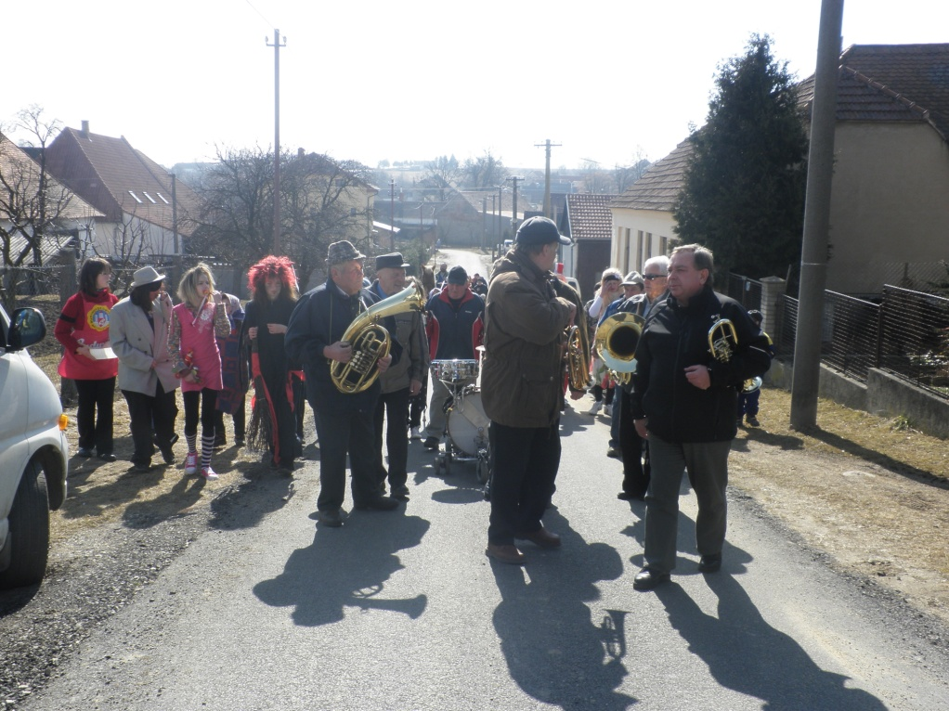

Obecní lesy

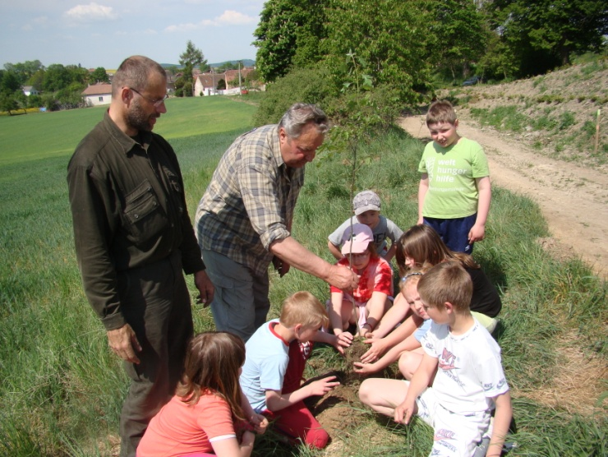
Rok 2011 byl pro obecní lesy výjimečný. Blatnické lesy se totiž o více jak o 3 ha rozrostly. První les se nachází při silnici Třebíč-Moravské Budějovice na původním místě skládky sypkého materiálu silnic. Pracovně jsme jej pojmenovali „Štěrkoviště“, má výměru 0,86 ha a je osázen dubem zimním a dřevinou importovanou ze Severní Ameriky, douglaskou tisolistou. Druhý les zvaný „Smržák“, je při okraji vsi u původní starobylé cesty do Jaroměřic. Svou výměrou 0,52 ha je ze všech třech nejmenší, osázen byl též dubem a douglaskou. V pořadí třetí les je za školkou, jeho výměra je více jak 1,70ha a pracovně mu říkáme „Hřiště“. Tato plocha byla osázena druhově pestřejší skladbou a to ve směsi buk lesní a jedle bělokorá, jakožto hlavní zástupci hercynské směsi původních zdejších lesů. Ve východní časti pak dubem a douglaskou.
Těsně při spodní hranici tohoto lesa byla, dětmi a paní učitelkou zdejší školy, osázena mez, druhově velmi pestrou skladbou dřevin ku příležitosti Dne stromů. Odměnou pak všem zúčastněným byla sladká odměna a společné focení. Fotky z této akce budou na webových stránkách obce.
Poprvé za období opětovného vlastnictví lesních pozemků obcí jsme provedli tzv. úmyslnou mýtní těžbu a to ve 3 porostech v množství 300 m3. V nahodilé těžbě jsme vytěžili asi 40 m3, což je velmi pozitivní. Příjem z této těžby činil 397.233,-Kč, náklady na těžbu 91.836,-Kč.
Za uplynulý rok obec vysázela celkem 30 420 sazenic Kč. Pro první zalesnění bylo prosázeno 28 370 ks , zbývajících 2050 sazenic pak bylo vylepšeno ve starších kulturách. Celková výše dotace by měla dosáhnout na více jak 230 000 Kč.
Závěrem bych chtěl touto cestou poděkovat všem, kteří přiložili ruce k dílu pro zvelebení Vašich obecních lesů .
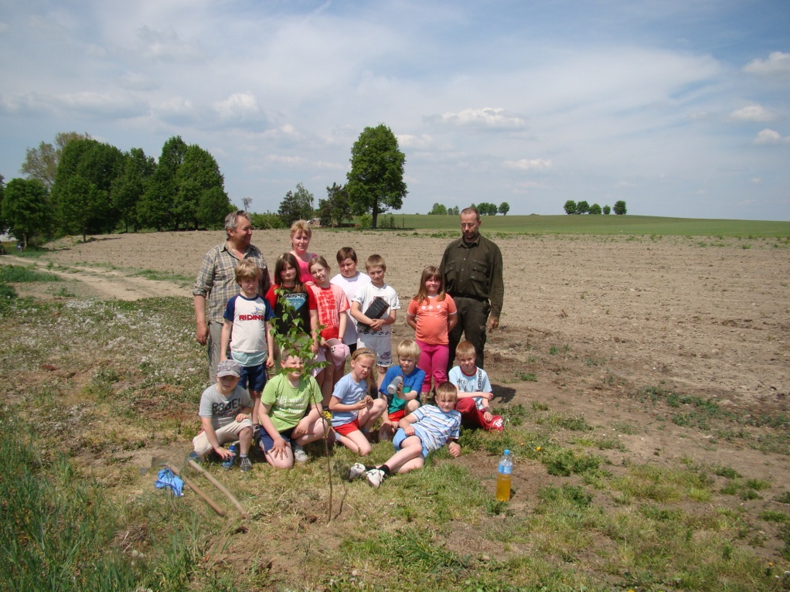

Ing.Doležal René
výkonný odborný lesní hospodář

Rok 2011 ve škole


Milí čtenáři, rodiče, babičky, dědečkové, příbuzní a známí. Opět je zde konec roku a člověk zjistí, jak rychle ten život utíká. A ne jinak je tomu v životě školním. V tom se nám v jednom roce smísí dva školní roky, bohužel poslední dobou se od sebe moc nelišící. Děti byly, jsou a budou vždycky dětmi, které jsou někdy hodné, někdy zlobivé, ale hlavně nám dělají radost, kterou nelze ničím nahradit. Avšak jejich počet ve škole nám dělá starosti. Je rok od roku nižší a tím vznikají v provozu školy nemalé problémy, hlavně finanční. Počet žáků ve škole proti loňskému školnímu roku opět o jednoho poklesl, tedy z 16 na 15 a to s sebou nese hlavně finanční náklady a zátěž pro našeho zřizovatele. Ten musí pro zachování školy vynakládat stále vyšší finanční prostředky na zabezpečení jejího provozu. Při tak nízkém počtu žáků, bohužel státní dotace na platy zaměstnanců nestačí a se zdražováním dalších nutných výdajů na provoz za hlavně stále rostoucí ceny plynu, vody a elektřiny to zrovna malé náklady nejsou. Našemu zřizovateli - Obci Blatnice - za to patří velké poděkování, které mohu asi určitě vyslovit i za ty rodiče, kteří děti do školy zapsali a jsou rádi, že sem mohou jejich děti chodit.
Zatím je škola stále dvoutřídní s 1. a 3. ročníkem v jedné třídě a s 2., 4. a 5. ročníkem ve třídě druhé. Personální obsazení školy zůstalo stejné, jako v minulém roce, pouze se nevyučuje náboženství pro velmi malý zájem o něj /tudíž k nám nedojíždí p. f. Kovář/. Vzdělávací proces se řídí ve všech ročnících „Školním vzdělávacím programem pro základní vzdělávání“, jehož trvání, doufám, nebude věčné a vše se zase vrátí k osvědčeným školním osnovám. Nezaručené zprávy o tom již jsou.

Takto stručně popsaná situace se týká hlavně Základní školy. Oddělení Mateřské školy zatím problémy týkající se počtu dětí, nemá. Je zde jako vloni zapsaných 20 dětí /to je maximum, které nám povoluje hygienická vyhláška/. Zde se situace proti loňskému roku nezměnila. O děti se i nadále starají paní učitelky Dana Zemánková a Lenka Nykrmajerová. Vydávání obědů a úklid zařízení zajišťuje i nadále p. Věra Nechvátalová.
Personální obsazení oddělení Základní školy je tedy následující. V I. třídě, ve které se učí žáci prvního a třetího ročníku, je třídním učitelem ředitel školy Petr Mejzlík. Je v ní 5 žáků, z toho 4 „prvňáci“ a 1 „třeťák“. Ve druhé třídě je deset žáků 2., 4. a 5. ročníku a třídní učitelkou je p. uč. Mgr. Alena Hoskovcová. Ve druhém ročníku jsou 4 žáci, dále 4 „čtvrťáci“ a 2 „páťáci“.
V rámci školní družiny, kterou vede p. uč. Jana Kratochvílová, jsou organizovány 4 zájmové útvary. Sportovní hry a Estetický kroužek vede p. uč. Kratochvílová stejně jako kroužek stolního tenisu a kroužek hry na zobcovou flétnu vede p. uč. Lenka Nykrmajerová. Žákům je zpřístupněno 6 počítačů, které opravdu nezahálejí. V letošním roce získala škola na základě schválené žádosti finanční dotaci z EU na „Zlepšení podmínek pro vzdělávání na základních školách“, která se týká hlavně pořízení materiálního vybavení, vytváření pracovních listů /šablon/ pro výuku a práce na ICT /počítačích/ s výukovými materiály, se kterými pracují přiměřeně svému věku pod vedením vyučujících naši žáci. To jen velmi, velmi stručně vyjádřeno, co nás v průběhu 2 a ½ roku v rámci této dotace čeká.
A jako v předešlých letech vedle povinné výuky žila škola i zábavou a poučením. Návštěvy koncertů a divadelních představení probíhaly v nepravidelných intervalech po celý rok. Účast na sportovních kláních nebyla také bezúspěšná, ale postupně.
Začátek roku se nesl očekáváním, kolik dětí se dostaví k zápisu. Předpovědi „nezklamaly“ a počet dětí u zápisu na šk. rok 2011/12 se rovnal počtu odcházejících žáků do 6. ročníku. Počet žáků poklesl odstěhováním jedné rodiny.
V březnu jsme zhlédli 2 pohádky. Jednu v oddělení MŠ a druhou v anglické verzi jsme navštívili v jaroměřické škole. A dalším kulturním zážitkem byla pohádka od známé divadelní společnosti p. Jurištové s názvem O dobru a zlu, kterou jsme navštívili v Třebíči. Do Mor. Budějovic jsme se rozjeli na tradiční představení ZŠ Nové Syrovice v Besedě. Děti hrají dětem – a hezky. Týden před koncem školního roku jsme navštívili zámek v Jaroměřicích s krásným kulturně-vzdělávacím programem /mohu prozradit, že letos v červnu se sem podíváme opět/.
Sportovní akce v minulém školním roce nám přinesly velký úspěch v podobě vítězství v okrskovém kole Dopravní soutěže mladých cyklistů v Mor. Budějovicích. Toto vítězství znamenalo postup do krajského kola do Žďáru n./Sázavou. Družstvo ve složení Soňa Málová, Simona Říhová, Patrik Trnka a Karel Polický zde vybojovalo 5. místo /1 bod za 4./. Považuji to za největší letošní úspěch vzhledem k velikosti škol, které se této prestižní soutěže účastní a po zásluze se objevily i fotografie družstva v regionálním tisku. Tomu předcházel tradiční cyklistický „výlet“ na dopravní hřiště v M. Budějovicích. Žáci cestu tam i zpět na svých kolech zvládli bez problémů.
Dalším tradičním sportovním kláním bývá Olympiáda malotřídek na Sokolském stadionu v Třebíči. Zde se dařilo mezi „třeťačkami“ Zuzaně Doležalové v hodu míčkem /2. místo/ a medaile za stejnou disciplínu brali „prvňáci“ Alexandr Filipi /2. místo/ a Alžběta Vydrová /3. místo/.
Významnou akcí pro školu bylo vymalování celé budovy v době velikonočních prázdnin. Do nově vymalovaných prostor v oddělení MŠ byl zabudován nový, hezký, moderní nábytek. Prostředí dětem zkrásnělo a doufám, že i Vám rodičům se to líbí.
Život dětí v MŠ nebyl také určitě jednotvárný. Je pravdou, že v jejich věku je každé vybočení z denního režimu problém, ale neuškodí-je to zážitek. A ty měly naše děti také. Po velikonocích se vrátily do již zmíněných nově vymalovaných prostor a v průběhu se jim vyměnil nábytek. Nacvičily hezké vystoupení pro rodiče v podobě školní besídky, která netradičně proběhla v prostorách „školky“. Zde program obohatili také žáci školy.
V únoru proběhl v prostorách MŠ dětský karneval a povedená již zmíněná Duhová pohádka. Dubnovým zápisem do „školky“ se vyrovnal počet odcházejících dětí. Všem zájemcům bylo vyhověno. Na konci školního roku se děti společně vyfotily a v doprovodu svých p. učitelek navštívily zámek v Jaroměřicích s kulturním programem.
V září děti uchvátilo /a ne jen je/ svými kouzly Duo Vandini. A vánoční fotografování spolu s koledami u vánočního stromku znamenalo ukončení letošního roku.
A nyní něco o probíhajícím školním roce v oddělení Základní školy. Žáci 3. – 5. ročníku mají za sebou plavecký výcvik v plaveckém areálu Laguna v Třebíči /plavou nebo nově se naučili plavat všichni zúčastnění/. Pohádkové představení Nosáčkova /Pinocciova/ dobrodružství jsme navštívili v M. Budějovicích v Besedě a svými kouzly nás uchvátilo již zmíněné Duo Vandini. Poučení o chování v silničním provozu nikdy neuškodí, proto návštěva s přednáškou v režii Autoškoly p. Kratochvíla byla určitě přínosem.
Listopadové fotografování a závěrečné rozdání dárků 20. prosince byly poslední mimovýukové akce letošního roku a věřím, že se všichni těší na vánoce v „domácím provedení“.
A jsme opět u konce. Na tomto místě rád děkuji hlavně našemu zřizovateli - Obci Blatnice – za konstruktivní spolupráci, všem sponzorům, rodičům a příznivcům školy za přízeň a přeji všem klidné vánoční svátky a splněná očekávání v roce 2012.
Naším přáním je, aby počet zapsaných dětí z MŠ byl vyšší než počet žáků, kteří naši školu opouštějí.
Petr Mejzlík-ředitel školy

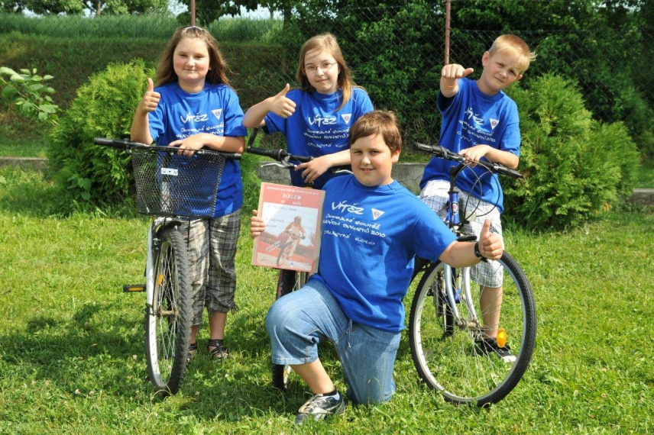

Z činnosti SDH Blatnice

Vážení spoluobčané, letošní rok se pomalu blíží ke konci, a jak už se stalo zvykem v minulých letech, chtěl bych Vás prostřednictvím příspěvku do zpravodaje seznámit s činností sboru dobrovolných hasičů Blatnice.
V závěru minulého roku jsme se rozhodli, že místo tradičního hasičského plesu zkusíme uspořádat po dlouhých letech masopustní zábavu s průvodem masek po vsi. Akce se dočkala velkého úspěchu zejména u dětí, které si odpoledne v maskách velmi užily. Na přípravě této akce se podíleli zejména pan Stanislav Trnka starší a pan Antonín Kratochvíl, za což jim patří poděkování.
Ze sportovní činnosti: I přes veškerou snahu se nám v letošním roce nepodařilo sestavit družstvo mužů, kteří by se zúčastnili okrskové soutěže v Šebkovicích. Družstvo mladých hasiček celý rok pilně trénovalo. Zúčastnily se všech závodů Okresní ligy mladých hasičů a několika pohárových soutěží. Tento trénink přinesl ovoce a jak jste si mohli všimnout za oknem požární zbrojnice, holky začaly dosahovat pohárových umístění. Mladým hasičkám děkujeme za dobrou reprezentaci sboru. Poděkování patří i jejich maminkám, za trpělivost a pochopení, že se děti někdy vrátí z tréninku nebo závodu mokré a ušpiněné. Toto družstvo trénuje pod vedením velitele našeho sboru pana Víta Doležala, který s nimi absolvoval nejen tréninky, ale i závody. Tato práce je náročná na čas, a proto i jemu patří veliké poděkování.
Letos jsme pořádali také posvícenskou zábavu, která se konala jak v pátek, tak i v sobotu. V neděli následovalo tradiční vyhrávání, kdy muzikanti obešli celou ves a zahráli na přání.
Na území Blatnice nedošlo v uplynulém roce k žádnému požáru ani jiné katastrofě, při níž by členové SDH Blatnice museli zasahovat. Doufejme, že stejně klidný bude i následující rok.
Výroční schůze se bude konat 7. ledna 2012 v 18:00 v hasičské zbrojnici.
Závěrem bych Vám chtěl popřát klidné a spokojené prožití vánočních svátků a hodně zdraví a štěstí bez požárů v nastávajícím roce 2012.

Miloš Salák
Starosta SDH

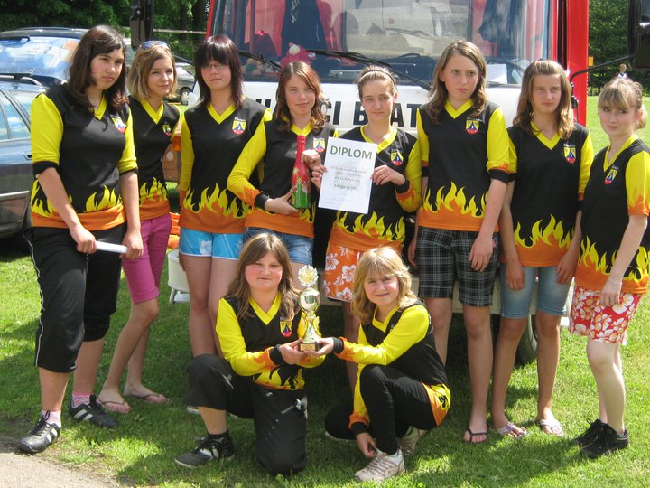

Zprávy ze zeleného trávníku o činnosti sportovního klubu

Blíží se konec roku a s ním nastává čas hodnocení naší celoroční činnosti.

Muži A

Do podzimní části sezóny 2011-2012 jsme šli s cílem pohybovat se v klidném středu tabulky a předvádět hru na, kterou by se dalo koukat.
Podařilo se přemluvit k pokračování v kariéře Davida Pokorného a na hostování z Moravských Budějovic přišel Jiří Trnka. Úvod podzimu vyšel výborně, když jsme porazili Dukovany a Valeč. Poté přijel na naše hřiště jeden z hlavních favoritů soutěže a náš hlavní rival Moravské Budějovice B. Zde jsme podali nejlepší výkon podzimu. S týmem posíleným o 5 hráčů z krajského přeboru jsme zvládli celý zápas hrát vyrovnanou partii a díky velké bojovnosti celého mančaftu a střelecké potenci Milana Sovy jsme vyválčili vítězství 4-3. Naše euforie byla zchlazena hned v následujícím zápase, kdy jsme prohráli v Chlístově. V nepříliš pohledném utkání domácí prokázali větší chuť po vítězství. Následovala vydřená vítězství se Syrovicemi, cenná remíza s nováčkem z Třebelovic a povinné vítězství nad Hartvíkovicemi. Poté následovala smolná porážka na půdě nováčka z Březníku. Vyrovnaný zápas rozhodl domácí kanonýr Franěk, kterého vyslal do brejku nešťastnou tečí Jiří Trnka.
Následující 2 zápasy vyšly nad očekávání, když jsme po vydřeném vítězství doma nad Vladislaví, uštědřili Vicenicím školení v podobě 6 gólového výprasku. Zpátky na zem nás vrátila hned v následujícím utkání Rokytnice. Po slibném začátku, kdy jsme se brzo ujali vedení a nevyužili několika dalších šancí, jsme dostali gól do šatny. V druhé půli pak další naši nevyužitou šanci potrestali hosté 2 rychlými góly z brejků. Od výprasku v závěru zápasu nás pak zachránil skvělými zákroky gólman Holík. V tomto zápase nás Rokytnice kromě fotbalové vyspělosti zaskočila především tvrdou místy až brutální hrou, čemuž jsme nebyli schopni se přizpůsobit. V následujícím utkání jsme zajížděli na půdu vedoucího Rudikova. Po vyrovnané první půli jsme šli gólem Sovy do vedení a dlouho to vypadalo, že bychom mohli urvat vítězství. V závěru však došlo ke zranění dvou našich hráčů a domácím se převahu 2 hráčů v poli podařilo využít k vyrovnání. Tento vyrovnávací gól nás bohužel stál vedení v tabulce. V závěrečném zápase s Výčapy jsme potvrdili roli favorita a 3-0 zvítězili.

Celkově jsme s podzimní části spokojeni. 4 místo s pouze 3 bodovou ztrátou na vedoucí tým lze hodnotit jako úspěch.
Důvodů zlepšené hry a především výsledků bylo víc, my uvedeme z našeho pohledu 3 zásadní.
- Zlepšená tréninková morálka.
- Zlepšení obranné fáze celého mužstva
- Střelecké probuzení Milana Sovy, který konečně začal naplňovat pověst kanonýra a podávat stálé výkony.

Do příštího roku máme v plánu se kvalitně připravit na jarní sezónu, především po fyzické stránce a pohybovat se v popředí tabulky.

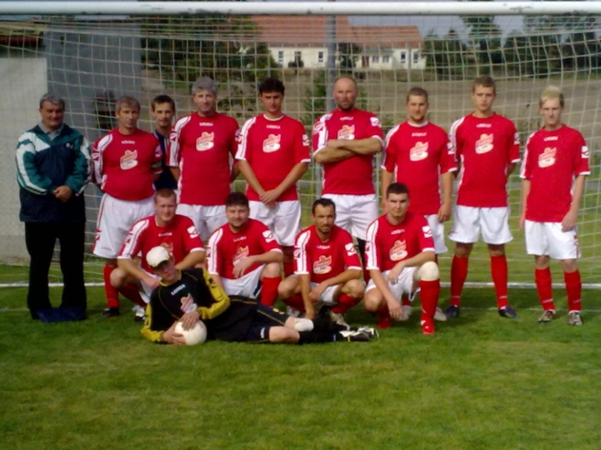
Nejlepší střelci : Milan Sova 12
Martin Šabatka 4
Michal Trnka 4
Jiří Trnka 4

Tabulka po podzimní části:

1. | Rudíkov-Trnava | 13 | 9 | 2 | 2 | 27: 18 | 29
2. | Rokytnice | 13 | 8 | 2 | 3 | 46: 15 | 26
3. | M.Budějovice B | 13 | 8 | 2 | 3 | 47: 21 | 26
4. | Blatnice | 13 | 8 | 2 | 3 | 31: 18 | 26
5. | Třebelovice | 13 | 7 | 3 | 3 | 43: 30 | 24
6. | Březník | 13 | 7 | 2 | 4 | 36: 33 | 23
7. | Vladislav | 13 | 6 | 3 | 4 | 39: 30 | 21
8. | N. Syrovice | 13 | 6 | 2 | 5 | 30: 26 | 20
9. | Chlístov | 13 | 4 | 5 | 4 | 32: 32 | 17
10. | Náměšť-Vícenice B | 13 | 4 | 3 | 6 | 35: 37 | 15
11. | Dukovany | 13 | 5 | 0 | 8 | 23: 38 | 15
12. | Výčapy | 13 | 3 | 1 | 9 | 16: 37 | 10
13. | Valeč | 13 | 2 | 1 | 10 | 16: 50 | 7
14. | Hartvíkovice | 13 | 0 | 0 | 13 | 13: 49 | 0

Muži B
Muži B měli katastrofální vstup do soutěže, po 4 kole měli 0 bodů a 25 obdržených branek.
Poté se výkony zlepšili, zvlášť v zápasech, kde bylo možné tým doplnit hráči z A týmu.
Tým trpěl ztrátou hlavní opory Boba Doležala, který vypomáhal A týmu.

Tabulka po podzimní části:

1. | Kouty B | 13 | 9 | 1 | 3 | 33: 16 | 28
2. | Svatoslav | 13 | 7 | 6 | 0 | 32: 9 | 27
3. | Přibyslavice B | 13 | 7 | 4 | 2 | 34: 20 | 25
4. | Police | 13 | 7 | 2 | 4 | 32: 19 | 23
5. | Stařeč B | 13 | 5 | 5 | 3 | 32: 24 | 20
6. | Domamil | 13 | 3 | 6 | 4 | 26: 30 | 15
7. | Štěměchy | 13 | 3 | 4 | 6 | 24: 28 | 13
8. | Slavice | 13 | 3 | 1 | 9 | 15: 34 | 10
9. | N. Syrovice B | 13 | 1 | 5 | 7 | 16: 33 | 8
10. | Blatnice B | 13 | 2 | 2 | 9 | 17: 48 | 8

Na závěr bychom chtěli poděkovat obci za nadstandartní podmínky, které nám vytváří a všem občanům naší obce popřát příjemné prožití vánočních svátků a hodně úspěchů v novém roce 2012.

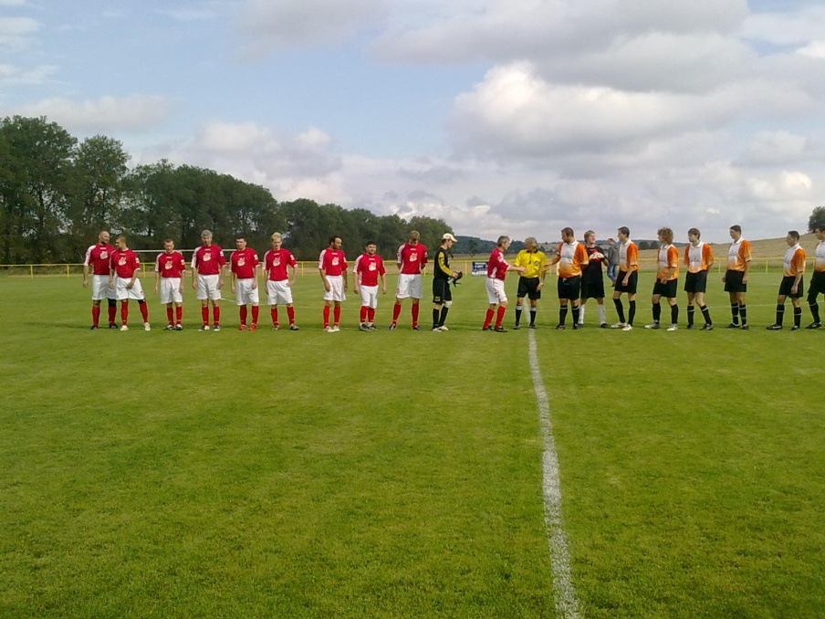
Myslivost je soubor činností prováděných v přírodě
ve vztahu k volně žijící zvěři jako součásti ekosystému
a spolková činnost směřující k udržení a rozvíjení
mysliveckých tradic a zvyků
jako součásti českého národního dědictví.

Myslivecké sdružení Ochoza Blatnice bylo založeno dne 7. 4. 1993. Hospodaří v honitbě o výměře 2214,55 ha. Honitbu tvoří zejména zemědělské pozemky (1999,34 ha), dále pak lesy (120,76 ha), voda (16,75 ha) a ostatní pozemky (77,7 ha).
Členskou základnu tvoří 30 aktivních myslivců. A jelikož myslivec bez psa je jen polovičním myslivcem, tak i naši členové chovají různá plemena loveckých psů, kteří nacházejí uplatnění ve všech oblastech hospodaření se zvěří, jako je např. hledání mláďat srnčí zvěře před sečením trav, práce při společném lovu (včetně vodních prací), dohledávka drobné zvěře, dosled zvěře spárkaté a norování. Bez loveckého psa se sice většinou můžeme obejít, ale někdy by byl bez jeho přispění úlovek ztracen, zároveň nám jeho práce výkon myslivosti v mnohém usnadní a v neposlední řadě dobrá práce psa přináší z případného úlovku mnohem větší radost.

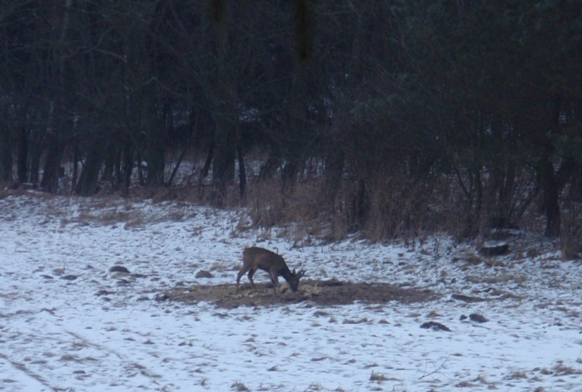

Prakticky jedinou spárkatou zvěří, se kterou naše MS hospodaří, je srnčí. Již několik let se stavy této zvěře udržují na stejných počtech, rovněž trofejová kvalita zůstává stejná, bohužel spíše průměrná. Občas se uloví medailový srnec, stejně tak je občas uloven kus s nějakou abnormalitou paroží. U zvěře se vyskytují běžné parazitózy (zejm. nosohltanový střeček), kterým se naše MS snaží předcházet podáváním příslušných léčiv.
Divoké prase není v naší honitbě stálou zvěří, ale pouze přechází, a to zejména v době růstu krytových (řepka) a potravně atraktivních plodin (pšenice a kukuřice). Každý rok se tak na večerní čekané podaří některým našim členům ulovit sele nebo lončáka.
Z drobné zvěře hospodaříme se zajícem polním a kachnou divokou. Zvěř dravou nebo také „škodící myslivosti“ zastupují lišky, kuny (skalní a lesní), občas se objeví mladí jezevci. Výskyt psíka mývalovitého ani mývala severního – nepůvodních druhů ČR, kteří v poslední době obsazují stále nové a nové oblasti - nebyl dosud v naší honitbě zaznamenán.
Jako snad v každé honitbě je i u nás kladen důraz na chov a péči o zvěř. Samozřejmostí je tak přikrmování zvěře v době nouze, budování slanisek pro spárkatou zvěř, napajedel pro zvěř drobnou – bohužel v letošním roce dvě z nich někdo odcizil - a tlumení stavů zvěře škodící myslivosti, a to jednak přímým odstřelem na čekané či společných lovech na drobnou zvěř a také norováním za pomoci psů.
Bohužel, laická veřejnost na myslivost často pohlíží negativně a myslivce považuje za podivíny, bavící se střelbou do bezbranných zvířátek. Je nutné si však uvědomit, že myslivec musí být v první řadě dobrým hospodářem a ochráncem a až pak lovcem. Lov by měl být především tzv. chovatelským nástrojem, kterým regulujeme početní stavy zvěře a odstraňujeme kusy nemocné, zraněné, přestárlé či slabé. Jen v omezené míře je pak jakousi odměnou za celoroční péči o zvěř v podobě odlovu několika málo trofejově zralých srnců.
Závěrem prosíme všechny spoluobčany – chovejme se k přírodě ohleduplně a s citem , neboť jsme pouhými jejími návštěvníky a nikoli neomezenými vládci. Nenechme naše domácí mazlíčky volně pobíhat v místech, kde je pravděpodobnost výskytu zvěře – dopřejme tak naší zvěři klid, zejm. nyní v zimním období, kdy je pro ni jakýkoli „zbytečný“ pohyb stresující a na výdej energie náročný. Děkujeme a všem Vám přejeme krásné prožití Vánočních svátků a úspěšný rok 2012.

Za MS Ochoza Blatnice
Doležalová Erika
http://www.msblatnice.euweb.cz

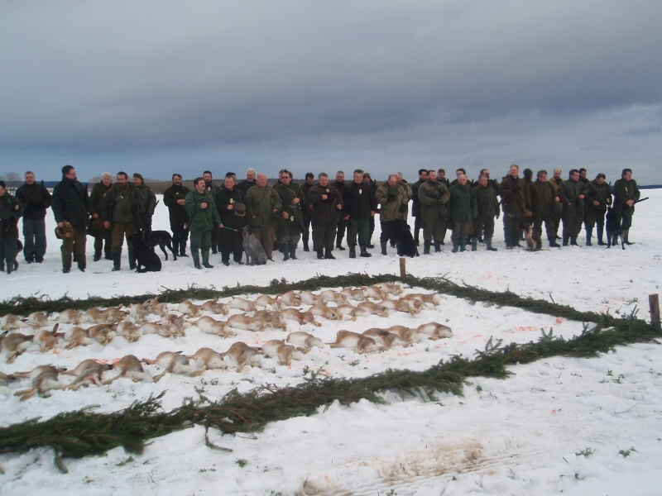

Tradice vánočního dárku
Už vás někdy napadlo, proč a odkdy si lidé dávají vánoční dárky? Jak to bylo doopravdy, se už nejspíše nedozvíme. Ví se, že vánoční obdarovávání patřilo již ke středověkým zvyklostem. Dávání dárků bylo z důvodu upevňování vzájemných vztahů. Lidé věřili, že tyto dárky mají magickou moc. Vůbec poprvé si pod stromečkem rozbalila své dárky budoucí anglická královna Viktorie v devatenáctém století.

Dárky tehdy a dárky dnes
Když vezmete seznam dnešních dětí, mnohdy by s chutí zakroužkovaly celý katalog vydávaný hračkářstvím. Kdysi se však nedávaly tak ohromné dárky, jako dnes. Každý dostal po jednom dárku a nebylo neobvyklé, že se každý rok jednalo o stejnou věc. Dětem se často dávala červená jablíčka, protože byla symbolem zdraví, síly a dlouhověkosti anebo také oříšky, které představovaly zralost a moudrost. Mladým se obvykle dávala nějaká ta ozdoba, která měla symbolizovat štěstí a bohatství.

Tradice dávání dárků
V poslední době se kamsi ztratila původní myšlenka Vánoc, kdy darováním dárku měl člověk dávat kousek sebe, a proto měly být ideální a vskutku tradiční dárky vyrobeny vlastnoručně. Dnes se bohužel hledání dárků bere jako nutné zlo, stres a běhání po obchodních domech.
Kouzlo dárku je i psychologické, protože měl vést člověka k jistému pozitivnímu myšlení a uvědomění, že se nemůže pouze brát, ale je potřebné a příjemné i něco ze sebe dávat. Ano a vskutku tím nemyslíme pouze finance. I malé drobné dárky vymyšlené přesně na míru daného člověka dokáží udělat nesmírnou radost. Jejich vliv je nejsilnější hlavně u dětí. Dospělí totiž mají tendenci dávat si jen to, co potřebují. Naštěstí dětem se snažíme, pokud je to možné, splnit jejich sny. Dárky jsou pro děti proto stále velkým překvapením, na které se ohromně těší mnohdy již od září. Ty nejlepší dárky je mohou ovlivnit na celý další život a je jen na vás jestli pozitivně, či negativně. Neopomíjejte proto kouzlo Vánoc a na dárcích si nechte záležet, i když i ta skutečnost, že dítě nedostane vždy, po čem touží, je dozajista pro jeho zdravý sociální vývoj také užitečné.
http://www.kouzelnevanoce.cz

Vážení spoluobčané, přeji Vám pěkné, klidné a ničím nerušené prožití vánočních svátků a v novém roce 2012 hodně štěstí, zdraví, lásky, osobních i pracovních úspěchů a vyplnění všech Vašich přání.
Soňa Málová, účetní obce





Důležitá upozornění

- V kanceláři OÚ bude od 4. ledna do 13. ledna umístěna pokladnička, do které mohou občané přispět na Tříkrálovou sbírku

- Od příštího roku dostane známku na popelnici jen občan, který zaplatí poplatek za domovní odpad. Bez úhrady poplatku nebude známka na popelnici vydávána. Od 1.2.2012 pracovníci TSMB Moravské Budějovice nebudou vyvážet popelnice bez známky na rok 2012.

- Žádáme všechny spolky, aby nahlásili své společenské akce na celý rok během měsíce ledna.

JUBILEA

V letošním roce se dožili významného životního jubilea tito občané:

50
Miroslav Nechvátal, č.p. 25
Vladimír Kořínek, č.p. 130
Drahoslav Nováček, č.p. 43
Jiří Veleba, č.p. 125
Dana Holíková, č.p. 111
Marta Šabatková, č.p. 106

55
Věra Valigurová, č.p. 128
Eva Librušková, č.p. 101
Jaromír Vytiska, č.p. 45

60
Milada Nekudová, č.p. 68
Josef Borkovec, č.p. 113
Antonín Chrásta, č.p. 56
Miluše Trnková, č.p. 121 65
Jaroslav Veleba, č.p. 122 Vladimír Veleba, č.p. 44
Eva Nemeškalová, č.p. 3 Pavel Novák, č.p. 88
Karel Šabatka, č.p. 124 Josef Kosík, č.p. 62
Ludmila Sovková, č.p. 73 Jitka Nykrmajerová, č.p. 63

70 75
Jaroslav Krejča, č.p. 117 Marie Papoušková, č.p. 114
Vlastimil Šabatka, č.p. 77
Amálie Svobodová , č.p. 110
Věra Sigmundová, č.p. 102

80
Karel Šabatka, č.p. 37
Antonín Salák, č.p. 51
František Doležal, č.p. 116

85
Jarmila Částková, č.p. 8
Blažena Vaštíková, č.p. 67

Blahopřejeme!

NAROZENÍ


Lucie Františková, č.p. 93
Vojtěch Růžička, č.p. 68
Michal Škoda, č.p. 129
Tomáš Říha, č.p. 28
Lukáš Říha, č.p. 28
Ilona Papoušková, č.p. 138

ÚMRTÍ

Bohumil Blaha, č.p. 71
Bohuslav Říha, č.p. 92

Loňský mistr obhájil titul

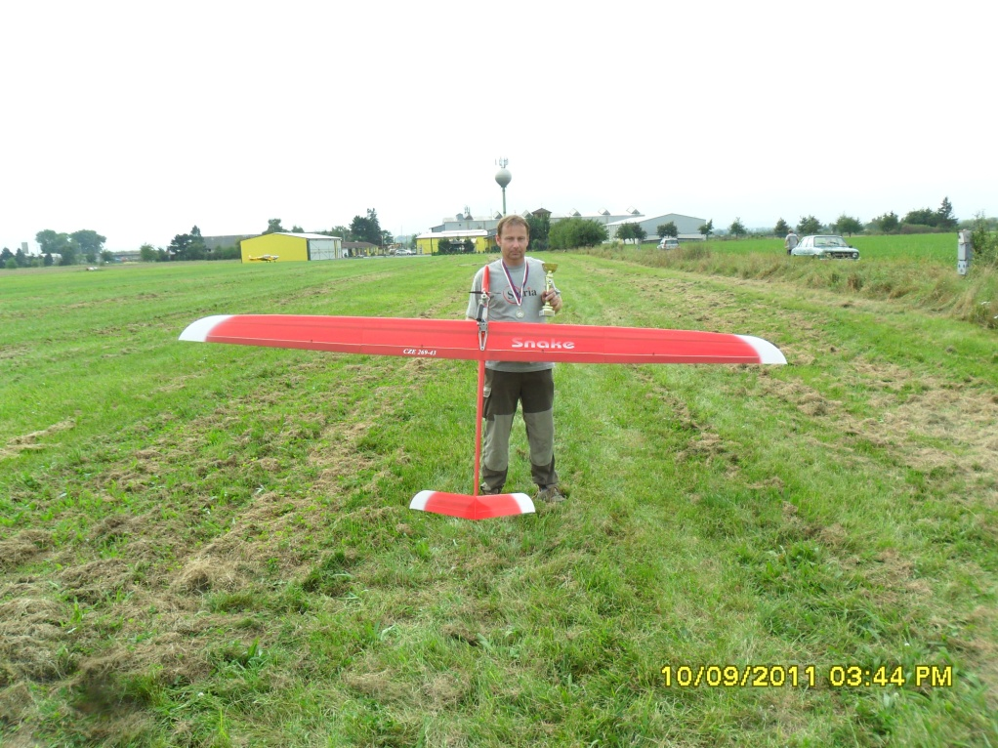

Na mistrovství ČR v kategorii rádiem řízených větroňů s pomocným spalovacím motorem, které se konalo na letišti v Olomouci 10.9.2011, zvítězil náš občan Martin Veleba a obhájil tak titul mistra ČR. V soutěži se hodnotí jak nalétaný čas, tak přesnost přistání.

Gratulujeme a přejeme ještě mnoho podobných úspěchů.

A opět něco pro dobrou vánoční náladu…
Baví se tři ženy, co daly manželům k Vánocům. „Koupila jsem manželovi věc, co udělá stovku za 10 sekund – je to Honda.”„Já mu koupila věc, co udělá stovku za 5 sekund – je to Porsche! ”Třetí je trumfuje: „Já mu koupila věc, co udělá 200 za sekundu – je to osobní váha!”


Malý chlapec píše Ježíškovi:

„Pošli mi bratříčka“

Ježíšek odepisuje:

“Pošli mi tvou matku”

Byly Vánoce a soudce byl v příjemné náladě.
Zeptal se předvedeného muže:
“Za co jste tady?”
“Za předčasné vánoční nákupy.”
“To přece není žádný přestupek. Jak brzy jste nakupoval?”
“Dvě hodiny před začátkem otvírací doby.”

Malý, pětiletý chlapeček se ptá maminky: “Mami, mami, co dostanu letos na vánoce?” “No, to máš tak, zlobil jsi a nedostaneš vůbec nic. Leda že bys napsal Ježíškovi, že budeš celý příští rok hodný.”Tak se chlapeček zavře do pokoje, a začne psát: “Milý Ježíšku, slibuji ti, že budu celý příští rok hodný…” Chvíli se na to kouká, pak to roztrhá a začne znovu: “Milý Ježíšku, slibuji ti, že budu celý příští měsíc hodný…” Zase to roztrhá a tak pokračuje ke dni, půldni, hodině, až nakonec rezignuje. V neděli jde s maminkou do kostela a tam ukradne sošku Panny Marie. Přijde domů, položí před sebe sošku a začne psát: “Ježíši, jestli chceš ještě někdy vidět svou matku…”

O červené Karkulce
Karkulka červená
je někdy dost zmatená.
S plným košíčkem jde k babičce,
v lese ztratila se na strmé cestičce.
Tam potká vlka šedé srsti,
ten od ní vyzvídá vědomosti.
Karkulka hloupá, naivní
vlkovi všechno hned vyzvoní.
Ten nemešká ani chviličku
a běží navštívit babičku.
Babička se však nelekla, vlkovi ocas usekla.
Vlka to bolelo velice a při útěku porazil myslivce.
Karkulka přijde k babičce, vypráví jí o její cestičce.

„Karkulko, už mi to nedělej
a před cizími lidmi si pozor dej!“
„To je přece jasná věc,“
na okno ťuká myslivec.
S myslivce byl dobrý pokec
a naší pohádky je konec.

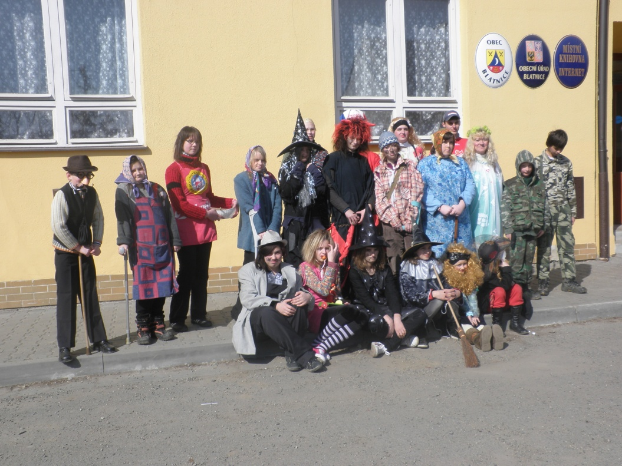

Náklad 150 výtisků

www.obec-blatnice.cz

